**ConnecTetris**

작성자 배선우

테트리스 블록을 이용한 색다른 퍼즐게임

목차

A. 게임 개요 4

I. 게임 정보 4

II. 기획 의도 4

III. 타겟층 4

B. UI (User Interface) 5

I. 인트로 5

II. 메인 화면 7

III. 게임 종료 9

IV. 상점 10

V. 옵션 11

VI. 게임플레이 방법 12

VII. 업적 13

VIII. 난이도 선택 14

IX. 스테이지 선택 16

X. 스테이지 정보 18

XI. 게임 플레이 20

XII. 힌트 확인 22

XIII. 게임 결과 23

XIV. 일시 정지 24

C. 게임 시스템 25

I. 유저가 배치하는 블록 25

II. 스테이지 요소 25

III. 스테이지 크기 26

IV. 난이도 26

V. 난이도 별 방해요소 26

VI. 난이도 별 플레이 시간 26

D. 기본적인 게임 플레이 방법 28

I. 게임 방법 28

II. 게임 목표 28

III. 부가 목표 28

IV. 부가 목표의 종류 28

V. 난이도 선택 29

VI. 힌트 사용 29

E. 레벨 디자인 30

I. 스테이지 디자인 1 30

II. 스테이지 디자인 2 32

III. 스테이지 디자인 3 34

A. 게임 개요

## **I. 게임 정보**

|  |  |
| --- | --- |
| 게임 타이틀 | **ConnecTetris** (connect + tetris) |
| 장르 | 캐주얼 퍼즐 게임 |
| 플랫폼 | 스마트폰 |
| 해상도 | Full HD(1980*1080) |
| 아이콘 | 테트리스 블록을 활용하여 C와 T를 만들어서 사용 |

## **II. 기획 의도**

|  |  |
| --- | --- |
| **친숙함** | 사람들에게 친숙한 **테트리스의 블록**을 이용하여 **기존과는 다른 방법**으로 정해진 클리어 방식 없이 주어진 임무를 완수하는 색다른 퍼즐 게임 |
| **다양성** | 테트리스 블록의 특징상 같은 목표를 다양한 방법으로 완료할 수 있으므로 **플레이의 다양성**이 뛰어남. |
| **레트로** | 모든 BGM, 효과음을 **8비트 사운드**로 사용하여 레트로적인 느낌을 살림. |

## **III. 타겟층**

* 퍼즐 게임을 좋아하는 유저

* 테트리스를 플레이한 경험이 있는 유저

B. UI (User Interface)

## **I. 인트로**

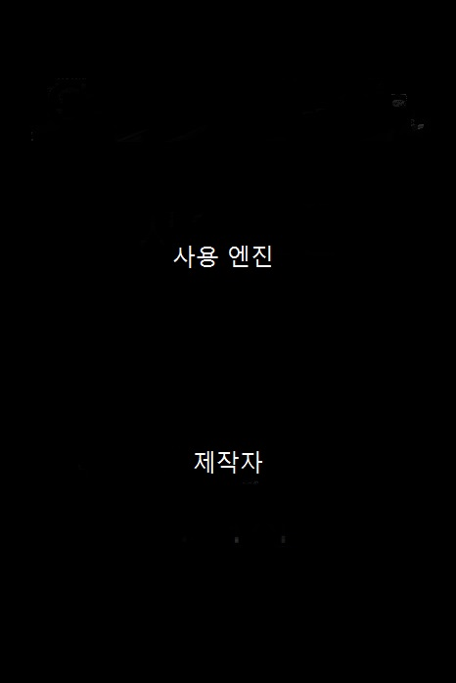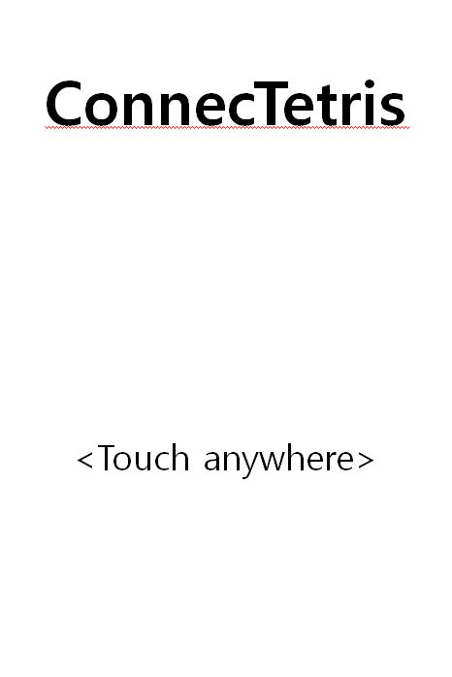

사용엔진, 제작자(또는 제작사)를 2초동안 표시한 뒤 오른쪽 화면으로 이동,

BGM(main)을 재생함. BGM(main)은 메인 화면까지 이어서 재생됨.

모든 텍스트는 중앙 대칭으로 배열

화면은 세로화면만 지원

아무 곳이나 터치 시 메인 화면으로 이동

휴대폰의 뒤로 키를 누를 시 게임 종료

## **II. 메인 화면**

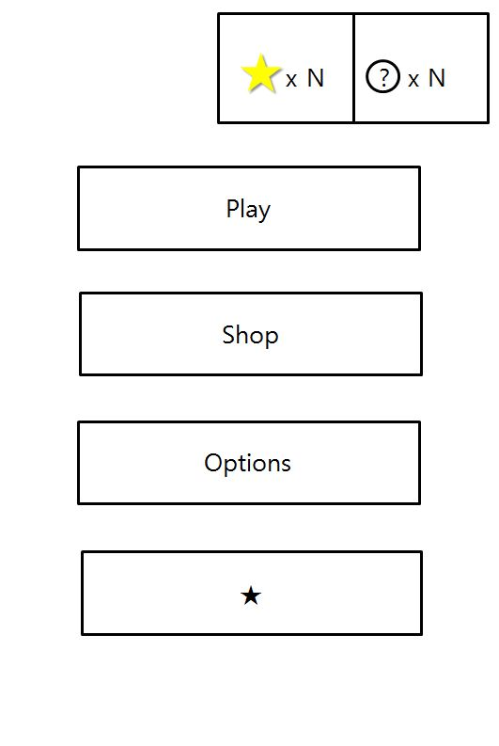

우측 상단에 보유한 별의 개수와 힌트의 개수 표시

BGM(main) 재생 및 반복

버튼을 터치하면 효과음(button) 재생

버튼은 모두 중앙 대칭 배열

세로화면만 지원

Play를 터치 시 난이도 선택으로 이동, BGM(select) 재생

Shop을 터치 시 상점으로 이동, BGM(shop) 재생

Options를 터치 시 옵션으로 이동

★을 터치 시 업적으로 이동, BGM(main) 일시 정지

(업적은 구글 플레이와 연동하여 사용)

뒤로 키를 누를 시 게임 종료로 이동

## **III. 게임 종료**

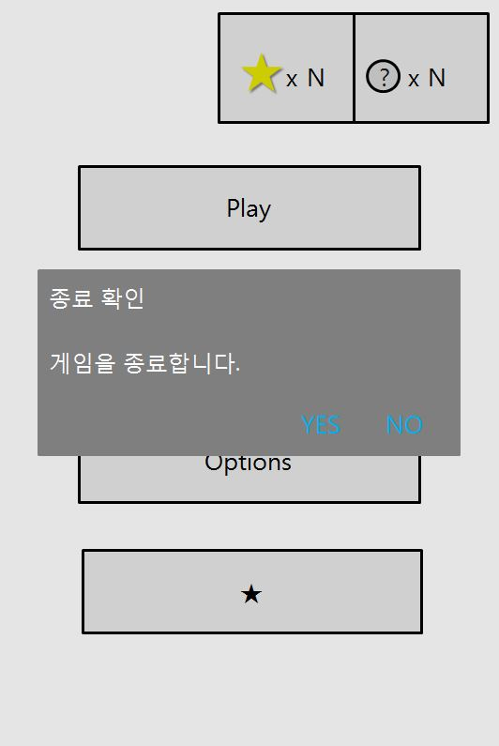

메인 화면에서 35% 어둡게

메인 화면 위에 종료 확인 출력

종료 확인 박스는 화면 정 중앙 대칭으로 배열됨

YES를 누를 시 게임 종료

NO 또는 뒤로 키를 누를 시 메인 화면으로 이동

## **IV. 상점**

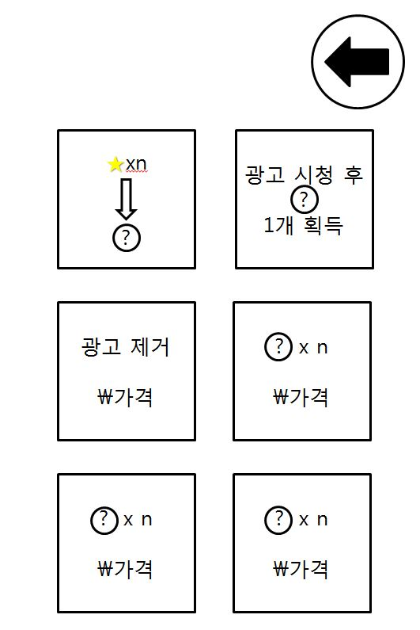

별을 통해 구매하거나 광고시청, 과금으로 힌트 획득

과금은 구글 플레이 스토어의 과금 방식 사용

BGM(shop) 재생 및 반복

화살표 버튼 또는 뒤로 키를 누를 시 메인 화면으로 이동,

BGM(shop) 정지

## **V. 옵션**

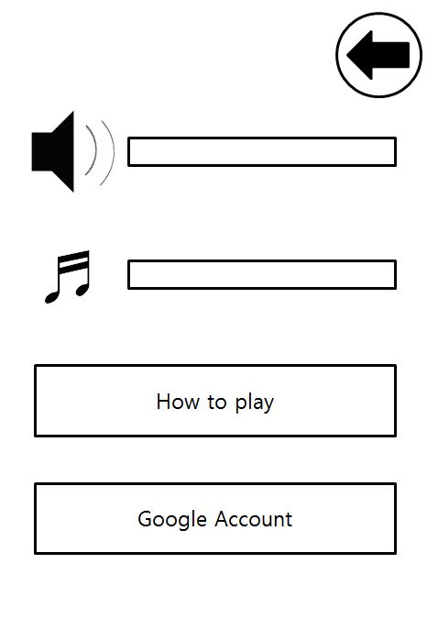

효과음, 모든 BGM의 소리 크기 설정.

바를 드래그해서 음량 조절

버튼을 터치하면 효과음(button) 재생

우측 위의 화살표 버튼 또는 뒤로 키를 누를 시 메인 화면으로 이동

How to play를 누를 시 게임플레이 방법으로 이동, BGM(main) 정지

Google Account를 누를 시 구글 플레이 계정 관리로 이동

## **VI. 게임플레이 방법**

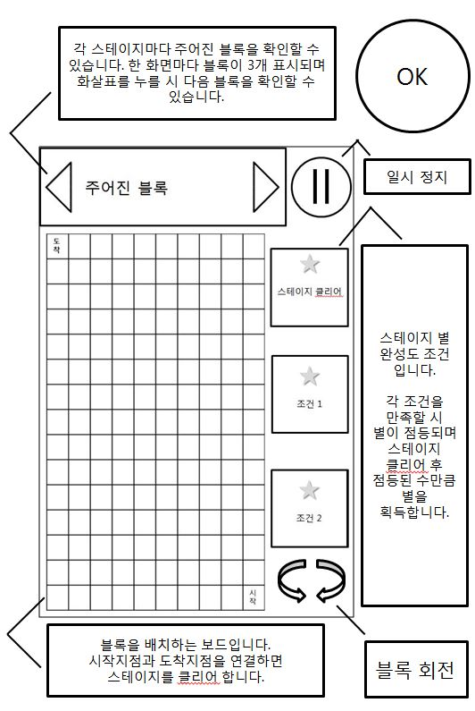

게임 플레이 방법에 대한 전반적인 설명

OK버튼 또는 뒤로 키를 누를 시 메인 화면으로 이동

## **VII. 업적**

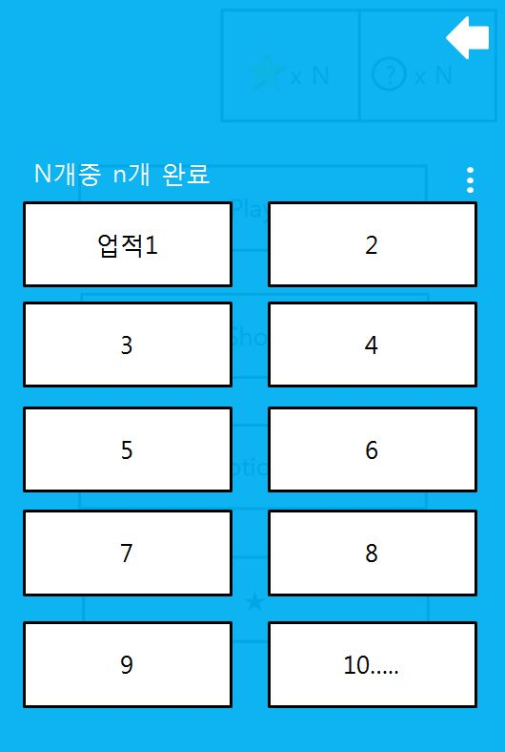

구글 플레이와 연동하여 업적 시스템을 사용

그에 맞는 양식 이용

우측 상단의 화살표 또는 뒤로 키를 누를 시 메인 화면으로 이동

## **VIII. 난이도 선택**

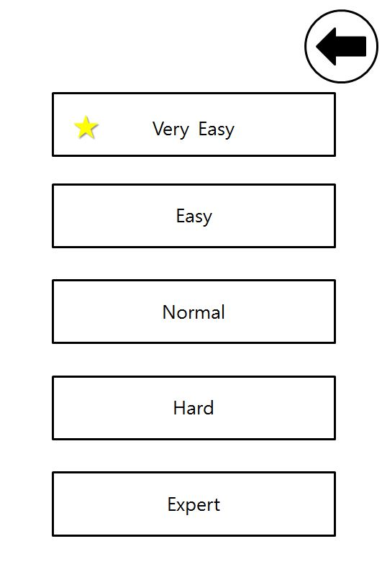

각 난이도별로 모든 스테이지에서 별 3개 모두 획득 시 해당하는 난이도 앞에

별 표시

이전 난이도를 전부 클리어하지 않더라도 다음 난이도를 선택할 수 있음.

버튼을 터치할 시 효과음(button) 재생

BGM(select) 재생 및 반복

우측 상단의 화살표 또는 뒤로 키를 누를 시 메인 화면으로 이동,

BGM(select) 정지

Very Easy를 터치할 시 Very Easy 스테이지 선택으로 이동

이하 Easy 부터 Expert까지 동일

## **IX. 스테이지 선택**

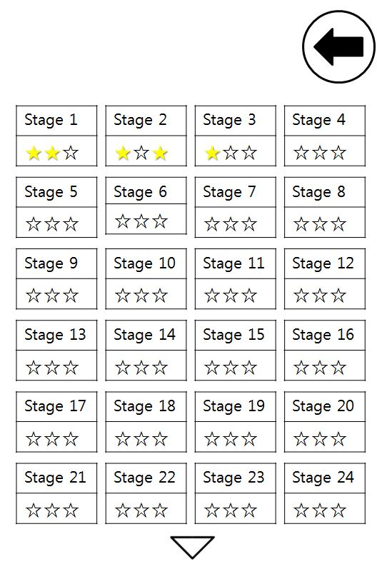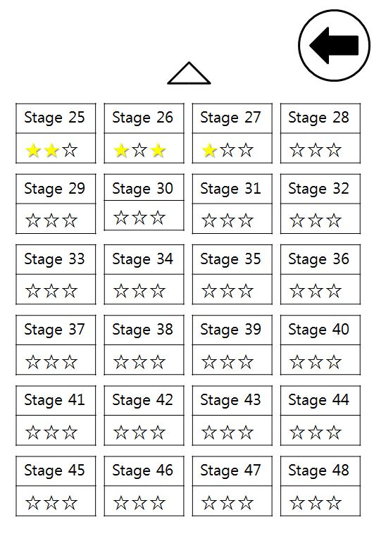

스테이지 마다 획득한 별의 개수를 아래에 표시, 난이도 별로 48개 스테이지 존재

BGM(select)를 난이도 선택화면에 이어서 재생, 반복

버튼을 터치할 시 효과음(button) 재생

<공통 요소>

스테이지 버튼을 누를 시 각 스테이지의 정보 창으로 이동

우측 상단의 화살표 버튼 또는 뒤로 키를 누를 시 난이도 선택으로 이동

1~24 스테이지 선택창

하단의 삼각형 버튼을 누를 시 25~48 스테이지 선택창으로 이동

25~48 스테이지 선택창

중간 상단의 삼각형 버튼을 누를 시 1~24 스테이지 선택창으로 이동

## **X. 스테이지 정보**

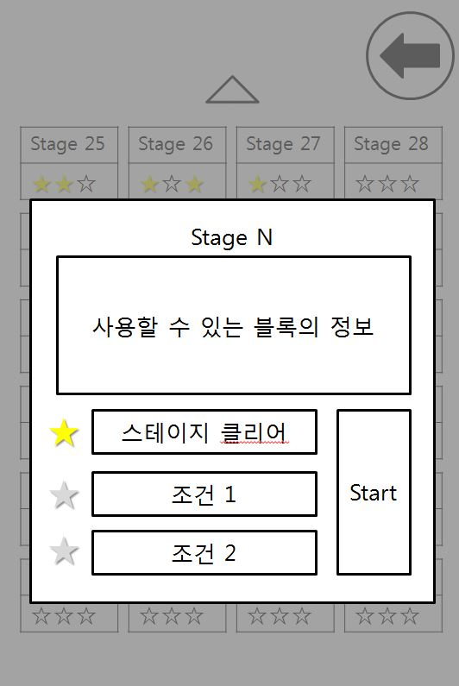

스테이지 선택창을 35% 어둡게 하고 위에 표시

스테이지에서 사용할 수 있는 블록 표시

각 스테이지 마다 다른 조건 1,2 적용

첫 번째 별의 조건은 무조건 스테이지 클리어

스테이지 선택에 이어서 BGM(select) 재생 및 반복

Start 버튼을 누를 시 게임 플레이로 이동,

효과음(start) 재생, BGM(select) 정지

어두워진 부분 또는 뒤로 키를 누를 시 스테이지 선택창으로 이동

## **XI. 게임 플레이**

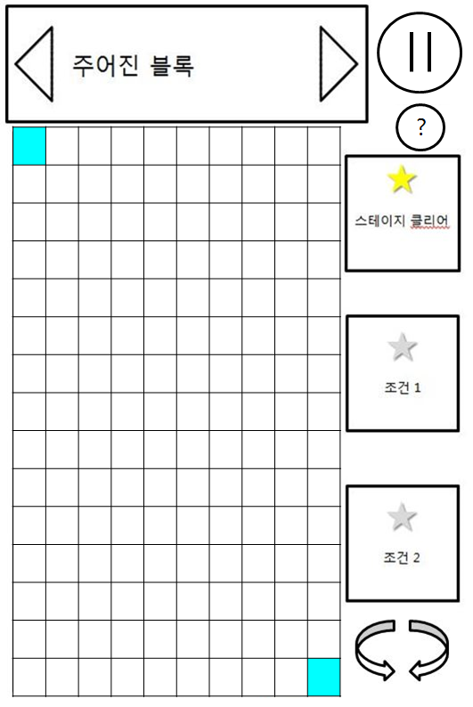

사용할 수 있는 블록의 개수를 상단에 표시

우측에 별을 획득하기 위한 부가 목표 표시

블록을 드래그하여 보드에 놓은 후 우측 하단의 화살표 버튼을 통해 블록 회전

각 조건을 만족, 또는 이미 별을 획득했을 시 노란색 별을 조건 위에 점등

힌트가 없을 경우 힌트버튼 표시X

BGM(game) 재생 및 반복

(BGM(game)은 일시 정지, 힌트 확인에서 계속 재생됨.)

블록을 배치할 때마다 효과음(set) 재생

블록을 회전할 때 마다 효과음(turn) 재생

표시된 시작지점과 도착지점을 연결할 시 BGM(game) 정지, Good Job! 출력,

효과음(clear) 재생 후 1.5초 뒤 게임 결과 화면으로 이동

우측 최 상단의 버튼 또는 뒤로 키를 누를 시 일시 정지로 이동

일시 정지 버튼 아래의 물음표 버튼을 누를 시 힌트 확인으로 이동

## **XII. 힌트 확인**

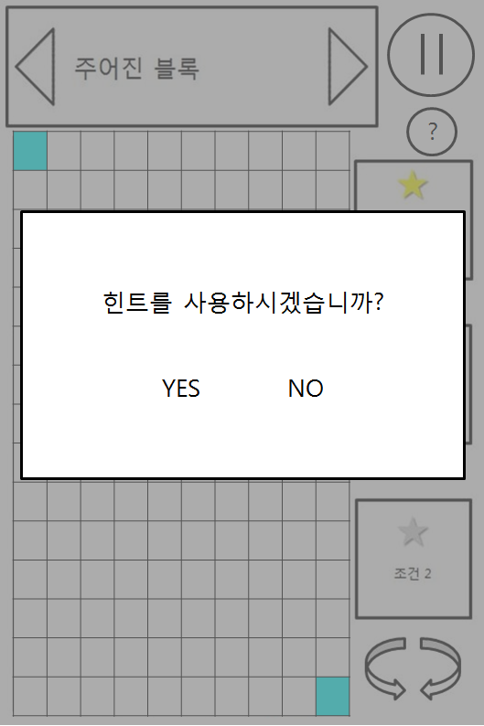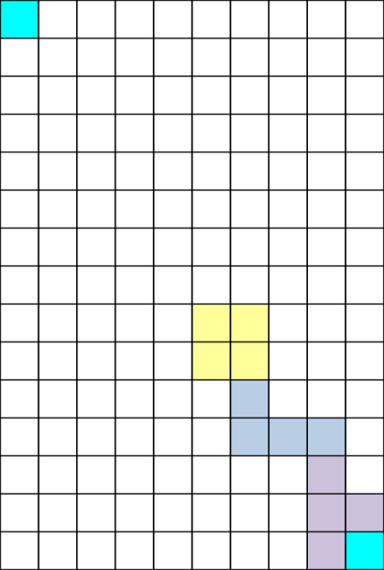

<힌트 사용 예시>

게임 플레이 화면 35% 어두워지고 위에서 박스가 내려오며 출력

YES를 누를 시 게임 플레이로 이동하여 완성도 조건을 모두 만족하도록 시작 지점으로부터 블록을 배치해야 되는 칸 3개를 해당하는 블록의 색깔로 60% 밝게 표시

힌트를 사용하고 나면 힌트버튼 비활성화. 현재 스테이지에서 사용 불가능

NO또는 뒤로 키를 누를 시 힌트를 사용하지 않고 게임 플레이로 이동

## **XIII. 게임 결과**

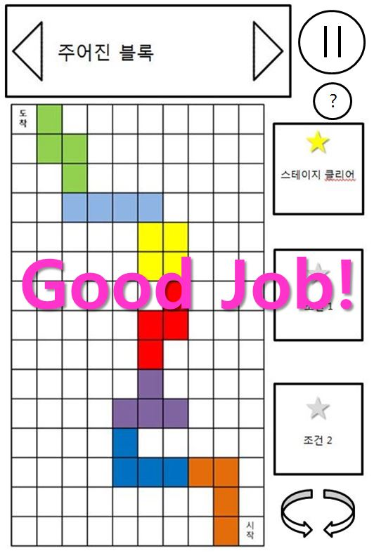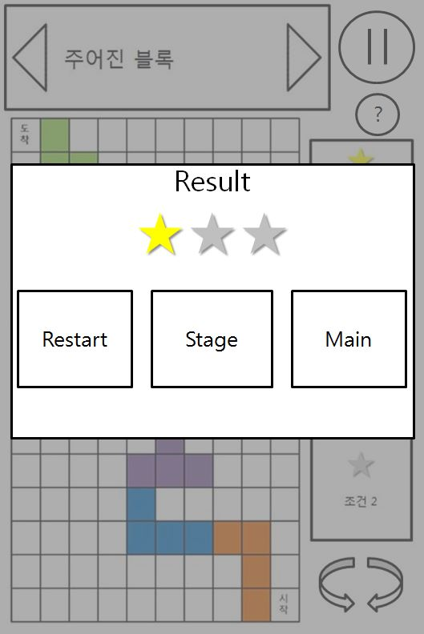

게임 클리어 시 Good Job! 출력, 효과음(clear) 재생 후 1.5초 뒤 화면이 35% 어두워지고동시에 게임 결과 출력

얻은 별의 개수 표시.

Restart를 누를 시 클리어한 해당 스테이지 재 시작. 게임 플레이로 이동,

Stage를 누를 시 클리어한 난이도의 스테이지 선택으로 이동,

1~24 스테이지를 클리어 했다면 1~24 스테이지 선택창으로,

25~48 스테이지를 클리어 했다면 25~48 스테이지 선택창으로 이동

Main 또는 뒤로 키를 누를 시 메인 화면으로 이동

## **XIV. 일시 정지**

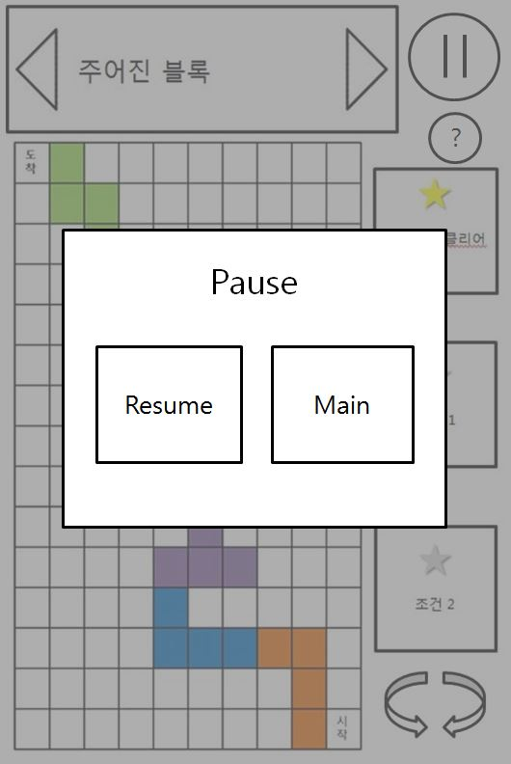

게임 플레이 정지 및 화면이 35% 어두워지고 일시 정지 화면 출력

버튼을 누를 시 효과음(button) 재생

Resume, 또는 뒤로 키를 누를 시 게임 재개, 게임 플레이로 이동

Main을 누를 시 메인 화면으로 이동,

BGM(game) 정지

C. 게임 시스템

## **I. 유저가 배치하는 블록**

<기본 블록>

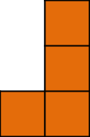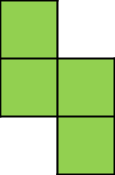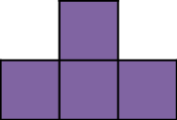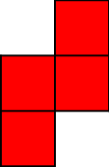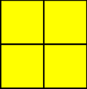

총 7가지로 스테이지마다 다르게 주어지며 유저는 블록을 원하는 대로 배치할 수 있음.

<특수 블록>

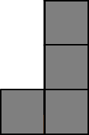 : Normal 난이도부터 등장하는 **회전이 불가능한** **블록**. 기본 블록의 색을 회색으로 바꿔서 표현.

## **II. 스테이지 요소**

|  |  |
| --- | --- |
|  | 모든 스테이지에 2개씩 존재. 블록으로 연결할 시 스테이지 클리어 |
|  | Easy 난이도부터 등장하며 블록을 설치할 수 없는 구간 |
|  | Hard 난이도부터 등장하며 반드시 블록을 배치해야 하는 구간 |

## **III. 스테이지 크기**

**10(가로) * 15(세로)**

총 150칸이며 연결해야 하는 두 지점을 제외하면 **148**칸으로 테트리스 블록의 특징상 칸수가 4의 배수이면 한가지의 목표를 수많은 방법으로 해결할 수 있으므로 유저의 플레이 다양성을 늘림.

## **IV. 난이도**

* 난이도는 Very Easy, Easy, Normal, Hard, Expert 총 5가지로 구성

* 난이도가 올라갈수록, **클리어 방법의 경우의 수는 줄어들고**, 플레이 타임은 늘어남.

## **V. 난이도 별 방해요소**

* Easy 부터 난이도가 올라갈수록 스테이지 진행에 방해가 되는 요소가 1개씩 추가됨.

|  |  |
| --- | --- |
| Very Easy | 방해요소 없음 |
| Easy | 블록 배치 불가능 구간 |
| Normal | 일부 회전이 불가능한 블록 |
| Hard | 블록 배치 필수 구간 |
| Expert | 블록 재배치 불가능 |

## **VI. 난이도 별 플레이 시간**

* 난이도가 올라갈수록 플레이 시간은 늘어남.

* 어려운 **부가 목표**, **난이도 별 방해요소**를 통해 플레이 시간 연장.

* 플레이 시간은 유저마다 다를 수 있고, 힌트 사용에 따라 달라짐.

<부가 목표 모두 완료가 아닌 단순 클리어의 경우>

|  |  |
| --- | --- |
| Very Easy | 30초 ~ 1분 |
| Easy | 1분 ~ 2분 |
| Normal | 2분 ~ 2분 30초 |
| Hard | 3분 ~ 4분 |
| Expert | 4분 ~ 5분 |

> **힌트 사용** 시 Very Easy ~ Normal 까지는 사용 후 1분 내로 클리어 가능.

**\* Hard 와 Expert**는 유저를 **최대한 오랫동안 생각하게 만들 계획**이므로 힌트를 사용한 뒤에도 스테이지에 따라 약 1분 30초 ~ 2분 내로 클리어

* **Expert**부터는 방해요소에 ‘**이미 배치한 블록은 수정이 불가능하다**.’ 가 있으므로 잘못 배치하여 스테이지를 다시 시작하는 경우가 꽤 많을 것이므로 대체로 플레이 시간은 약 7분 정도로 잡고 있음.

D. 기본적인 게임 플레이 방법

## **I. 게임 방법**

블록을 드래그하여 배치하고 필요할 경우 회전 버튼을 통해 블록을 돌려 배치한다.

## **II. 게임 목표**

* 주어진 블록을 이용해 시작 지점과 도착 지점을 연결하는 것이 게임의 목표

* 시작 지점과 도착 지점은 스테이지마다 다를 수 있다.

## **III. 부가 목표**

* 부가 목표를 완료하여 **별**을 수집

* 획득한 별은 상점에서 일정 개수로 힌트로 교환가능

* 획득한 별의 개수는 업적에 반영

* 1번 부가 목표는 전부 스테이지 클리어로 동일

## **IV. 부가 목표의 종류**

* 블록 n개 이하로 사용하여 클리어

* 블록 회전 n번 이하로 클리어

* 맵의 별에 블록 설치하고 클리어

* 특정 블록 사용하지 않고 클리어

## **V. 난이도 선택**

유저가 자신의 수준에 맞게 난이도를 선택하여 플레이 가능

## **VI. 힌트 사용**

* 어려운 난이도의 경우 유저가 힌트를 사용하여 직접 난이도를 낮출 수 있음

* 힌트는 상점에서 별과 교환, 광고 시청, 과금을 통해 획득가능

E. 레벨 디자인

## **I. 스테이지 디자인 1**

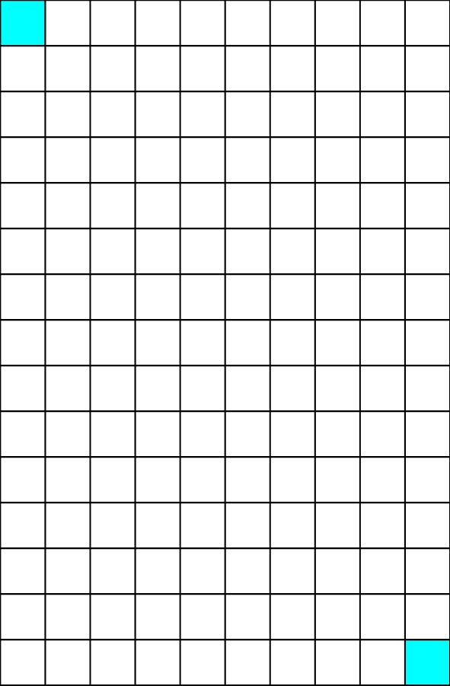

**난이도: Very Easy**

<주어진 블록>

x1,x1, x1, x1, x1, x1, x1

**<부가 목표>**

1. 스테이지 클리어

2. 블록 6개 이하로 사용하여 클리어

3. 블록 회전 2번 이하로 클리어

<클리어 예시>

1. 모든 부가 목표 만족 클리어 2. 기타 클리어

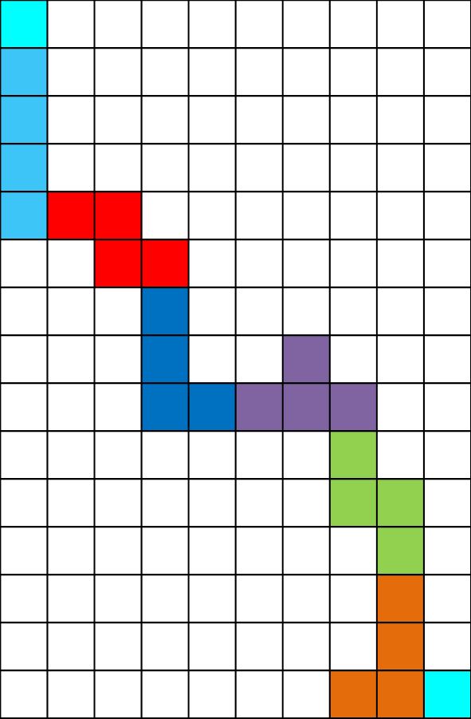 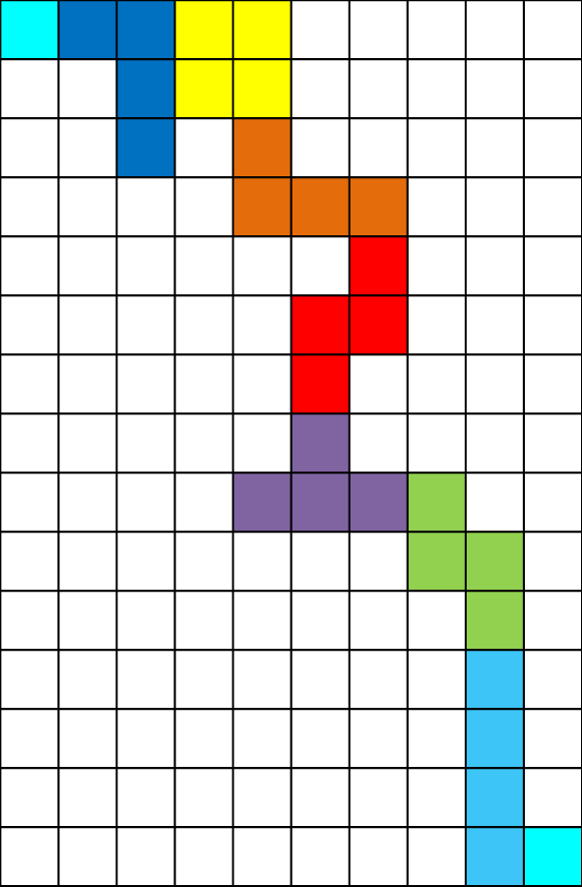

**이외의 클리어 방법도 여러 존재**

## **II. 스테이지 디자인 2**

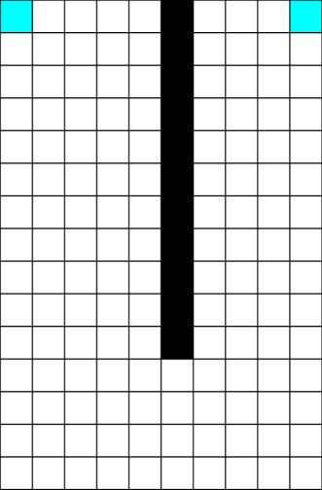

**난이도: Easy**

<주어진 블록>

x1,x2, x1, x1, x1,  x2,  x1

**<부가 목표>**

1. 스테이지 클리어

2. 블록 8개 이하로 사용하여 클리어

3. 블록 회전 1번 이하로 클리어

<클리어 예시>

1. 모든 부가 목표 만족 클리어 2. 기타 클리어

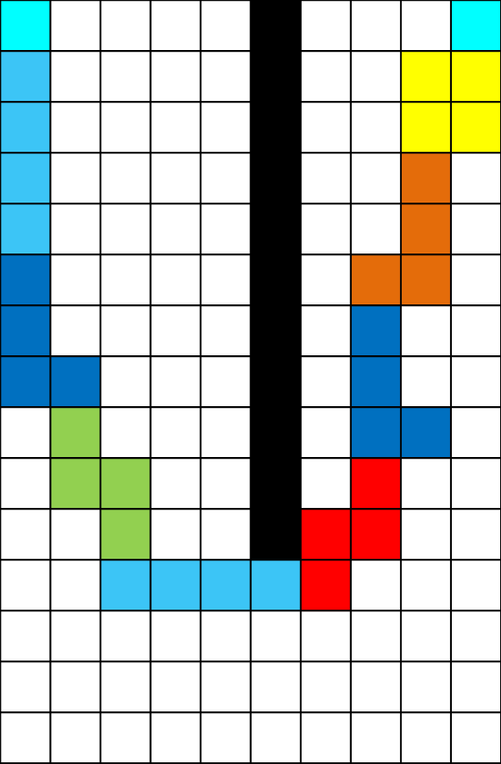 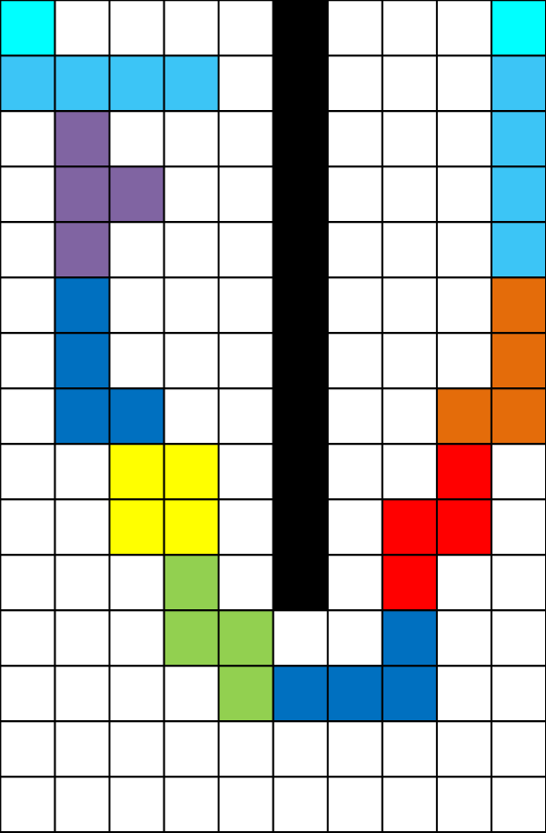

**이외의 클리어 방법도 여러 존재**

## **III. 스테이지 디자인 3**

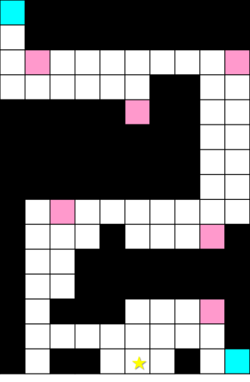

**난이도: Expert**

<주어진 블록>

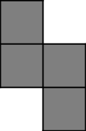 x1,  x2,  x1,  x2,

 x1,  x2,  x1,  x2

**<부가 목표>**

1. 스테이지 클리어

2. 별에 블록을 배치하고 클리어

3. 블록 회전 4번 이하로 클리어

<클리어 예시>

1. 모든 부가 목표 만족 클리어 2. 기타 클리어

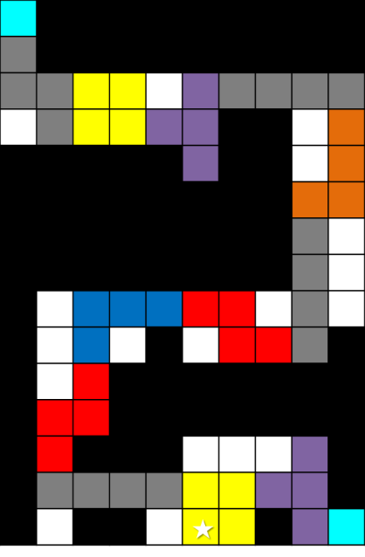 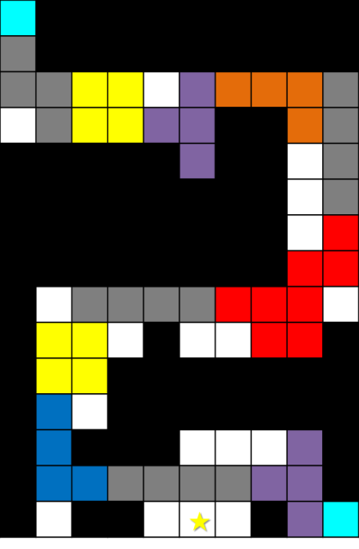

**이외에도 존재하지만, 클리어 방법이 타 난이도에 비해 매우 적음.**